 | DIRECTION PRODUCTION INGÉNIERIE  CENTRE D’INGÉNIERIE THERMIQUE
Date :
(date d’approbation)

Département :
Mission ou Groupe :

Rédacteur : |  | PRISME |  |  |  |  |  |  |  |  |  |  |  | Nbre de pages :
 |  |  |  |  |  |  |  |  |  |  |  |  |  | Nbre d'annexes :
Titre : |  | Guide type n° 19 - Instrumentation
Identifiant projet : Référence : Ind :
 | SYSMNGMT |  |  |  | I | SO | 3 | MM3 | PPPP | NO |  | X | 3377 |  |  | A
Filière Site Tranche Zone/Syst. Emetteur Type Domaine N° Ordre
Classement : Statut :
 | MM3-3 |  |  |  |  |  |  |  |  |  |  |  |  |  |  | FUS

Type de document : | Guide méthodologique
Résumé : | Dans le cadre de PRISME, projet de rénovation du système de management du CIT lancé en 2011, la présente note a été modifiée vis-à-vis :  1) de sa référence. L’ancienne référence de la note est : ISO5MRLPPPPNOR1160,  2) des références des documents appelés dans la note et des nouveaux concepts, vocabulaires et sigles amenés par PRISME. Le tableau de correspondance anciennes– nouvelles références PRISME est présenté dans la note ISO3MS4PPPPNOX3118.
Documents associés :

Indice | Rédacteur |  |  |  |  | Vérificateur |  |  |  |  |  | Approbateur
 | Nom/Visa |  |  | Date |  | Nom/Visa |  |  | Date |  |  | Nom/Visa |  | Date
Indice en cours | 
Indice précédent
Vérification indépendante OUI q NON q |  |  |  |  |  |  | Prédiffusion formalisée OUI q NON q
Auprès de : |  |  |  |  |  |  | Auprès de :

q Confidentiel : L’initiateur établit une liste nominative des destinataires. Chacun d’eux reçoit un exemplaire numéroté et ne peut étendre la diffusion sans l’accord de l’initiateur
q Dif. Restreinte : L’initiateur établit une liste explicite des destinataires. Chacun d’eux peut étendre la diffusion sous sa responsabilité et dans sa Direction (sur la base d’une liste explicite).
■ Accès E.D.F. : Ne peut être transmis à l’extérieur d’EDF que par un chef de Département
q Accès libre : Document public

Protection patrimoine : | Sous famille :

© EDF 2012
EDF – BRANCHEPRODUCTION INGÉNIERIE  CENTRE D’INGÉNIERIE THERMIQUE | 
Date : 24/01/2005

Département : REALISATIONS
Division : ESSAIS
Rédacteur : |  |  |  | A ROUDAUT |  |  |  |  |  |  |  |  |  | Nbre de pages: 40
 |  |  |  |  |  |  |  |  |  |  |  |  |  | Nbre d’annexes: 1
Titre : |  |  |  | MRL – VOLUME n° 5-CHAPITRE 3-GUIDE-TYPE N° 19 - INSTRUMENTATION
Référence : Ind : Statut : Code EOPT / Ordre Interne :
 | I | SO | 55 |  | MRL | PPPP | NOR | R | 1160 |  | A |  | FUS |  |  | E220/001941/EQSE-CIT
Filière Site Tranche Zone/Syst. Emetteur Type Domaine N° Ordre

Type de document : | Guide Technique
Résumé : | Ce guide type a pour but de préciser les méthodes et les précautions à prendre pour effectuer des mesures de pression et des mesures de niveau liées à des mesures de pression.  Ce document est à insérer dans le MRL Volume 5 - Chapitre 3
Documents associés :
❑ Confidentiel : L’initiateur établit une liste nominative des destinataires. Chacun d’eux reçoit un exemplaire numéroté et ne peut étendre la diffusion sans l’accord de l’initiateur
❑ Dif. Restreinte : L’initiateur établit une liste explicite des destinataires. Chacun d’eux peut étendre la diffusion sous sa responsabilité et dans sa Direction (sur la base d’une liste explicite).
■ Accès E.D.F. : Ne peut être transmis à l’extérieur d’EDF que par un chef de Service
❑ Accès libre : Document public

Protection patrimoine : | Sous famille : |  | ERQ : OUI  NON 

© EDF 2005

Indice | Rédacteur |  |  |  |  | Vérificateur |  |  |  |  |  | Approbateur
 | Nom/Visa |  |  | Date |  | Nom/Visa |  |  | Date |  |  | Nom/Visa |  | Date
Indice en cours | A ROUDAUT |  |  | 24/01/05 |  | P Y PACAUD |  |  | 24/01/05 |  |  | S FOREST |  | 24/01/05
Indice précédent
Vérification indépendante OUI  NON  |  |  |  |  |  |  | Pré diffusion formalisée OUI  NON 
Auprès de : |  |  |  |  |  |  | Auprès de :

Indice | Motif d’évolution et modifications apportées
A | Sans objet

SOMMAIRE :

PREAMBULE
1- GENERALITES
1.1- Pression
1.2- Unité
1.3- Pression dans un liquide
1.4 - Pression statique
1.5- Pression dynamique
1.6- Pression totale
1.7- Pression absolue
1.8- Pression effective
1.9- Différence de pression

2- PRISE DE PRESSION
2.1- Prise de pression statique
2.2- Prise de pression totale
2.3- Prise de pression dynamique
2.4- Disposition des bossages

3- LIGNE D'IMPULSION
3.1- Mesure de pression supérieure à la pression atmosphérique
3.2- Mesure de pression inférieure à la pression atmosphérique

4- APPAREILS DE MESURE

4.1- Appareil à mesure directe

4.1.1- Principe
4.1.2- Application
4.1.3- Les tubes à niveau de liquide
4.1.4- Manomètre à poids mort

4.2- Appareil à mesure indirecte

4.2.1- Principe de mesure
4.2.2- Corps d'épreuve
4.2.3- Elément de mesure
4.2.4- Transmetteur 30

5- CORRECTIONS
5.1- Corrections dues au montage
5.1.1- Mesure de pression absolue ou effective
5.1.2- Mesure de pression différentielle
5.2- Capteur

6- MESURE DE NIVEAU
6.1- Par niveau visible
6.2- Par capteur
6.3- Le bulle à bulle

ANNEXE - Equivalence entre les unités

PREAMBULE
Ce guide type a pour but de préciser les méthodes et les précautions à prendre pour effectuer des mesures de pression et des mesures de niveau liées à des mesures de pression.
1 - GENERALITES
1.1 - Pression
La pression se définit par le quotient de la force qui s'exerce normalement à un élément de surface plane par la surface de cet élément.
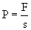
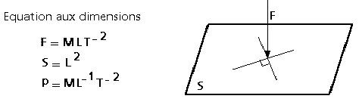
1.2 - Unité
- Système international :
Dans le système international (S.I.) l'unité de pression est le Pascal (Pa).
Un Pascal est la pression exercée par une force de 1 Newton sur une surface de 1 mètre carré.
- Autres unités usuelles :
· Le bar
· Le mètre de colonne d'eau
· Le millimètre de mercure
· Le PSI (Pound per square inch)
1.3 - Pression dans un liquide
1.3.1 - Hydrostatique
Soit un vase cylindrique de section horizontale "s" rempli d'un liquide de masse volumique "ρ" jusqu'à une certaine hauteur "h" au dessus du fond horizontal de ce vase.
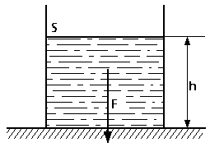
Le volume de liquide est donné par :
La masse du liquide est donnée par :
Le poids de liquide est donné par :
La pression du liquide sur le fond du vase a donc pour valeur :
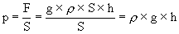
La pression ne dépend donc que de la hauteur du liquide.

1.3.2 - Dynamique (équation de Bernouilli)
Bernouilli a montré que pour un liquide parfait en mouvement à la vitesse V, la somme des trois pressions piézométrique, de pesanteur et dynamique est constante entre deux sections d'un écoulement.
Elle peut s'écrire en terme de pression par :
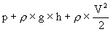= Cte
p = pression piézométrique
ρ.g.h = pression de pesanteur
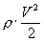= pression dynamique

1.4 - Pression statique
1.4.1 - Fluide au repos
Dans un fluide en équilibre, la pression statique sur un élément de surface est toujours normale à cet élément.
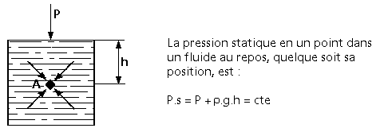

1.4.2 - Fluide en mouvement
En appliquant la formule de Bernouilli :
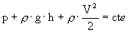
Dans une tuyauterie droite, la vitesse reste parallèle aux parois, les veines de fluide sont des droites parallèles aux parois.
Dans ces conditions, la pression statique le long d'une ligne perpendiculaire à la veine de fluide vaut :
(le terme 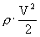 est nul car orthogonal à la direction)
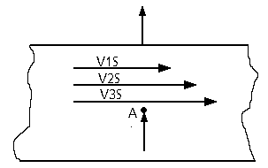
Ce paragraphe ne s'applique qu'à un régime d'écoulement laminaire
Conséquence : La pression statique dans un écoulement (y compris à la paroi de la conduite) ne peut être mesurée que dans une direction perpendiculaire au vecteur vitesse au point considéré.

1.5 - Pression dynamique
C'est la force engendrée par la quantité de mouvement du fluide qui s'exerce perpendiculairement à un élément de surface par unité de surface de cet élément.
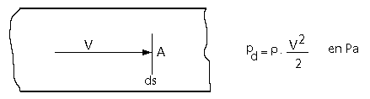
Conséquence : La pression dynamique ne peut être mesurée que dans le même sens que celui du vecteur vitesse qui existerait au point considéré en l'absence de tout obstacle (point d'arrêt).
Nota : Elle ne peut se mesurer seule (voir § 1.6)

1.6 - Pression totale
Soit un obstacle immobile situé dans un fluide en mouvement.
L'application du théorème de Bernouilli au point d'arrêt A où la vitesse est nulle donne :
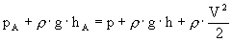
p_{t} = pression totale exercée sur le point A
= p_{s}
-> 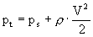
->
Dans un écoulement, la pression totale en un point est la somme de la pression statique et de la pression dynamique en ce point.
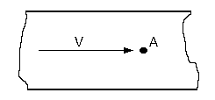
Remarque : Comme la pression dynamique, la pression totale ne peut se mesurer directement que dans le même sens que celui du vecteur vitesse qui existerait au point considéré en l'absence de tout autre obstacle.

1.7 - Pression absolue
C'est la pression mesurée en prenant comme référence d'origine le vide parfait.
Elle intervient généralement dans les formules de physique.
La pression absolue sera notée : P_{abs}

1.8 - Pression effective
Elle est aussi appelée pression relative.
C'est la pression mesurée en prenant comme référence d'origine la pression atmosphérique instantanée au lieu de la mesure.
Pression absolue = Pression atmosphérique + Pression effective
La pression effective sera notée P ou P_{rel}

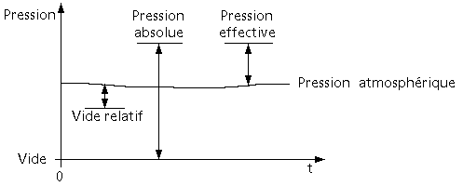
1.9 - Différence de pression
C'est la différence des pressions statiques absolues entre deux points d'un même fluide ou entre des fluides différents.
Le terme pression différentielle est souvent utilisé lorsqu'il s'agit de la différence de pression engendrée par un organe déprimogène servant à la mesure d'un débit.
Nota : Quand le terme "PRESSION" est seul employé, il est sous entendu qu'il s'agit de "pression statique".

2 - PRISE DE PRESSION
2.1 - Prise de pression statique
2.1.1 - Fluide au repos
La pression statique d'une même section horizontale est la même en tous les points.
La prise de pression peut être quelconque et située en n'importe quel point et orientée de façon quelconque.

2.1.2 - Fluide en mouvement
2.1.2.1 - A la paroi, type "normal"
L'axe de la prise de pression doit être perpendiculaire au plan tangent à la paroi au point où cette prise débouche dans cette paroi
Il faut que le trou de prise de pression ne perturbe pas l'écoulement du fluide.
Il devra être du plus petit diamètre possible.
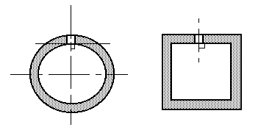
Le diamètre des prises de pression doit toujours être inférieur à 0,08 D et de préférence inférieur à 12 mm.
Nota : Pour les prises de ΔP, les diamètres des prises de pression amont et aval doivent être identiques.
Précautions de montage :
Le débouché du trou de prise de pression à l'intérieur de la paroi doit être parfaitement net, sans aspérité, creux ou bavures de perçage qui pourraient perturber la mesure de pression.
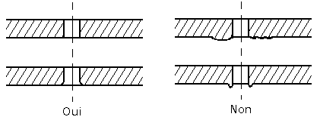
La prise de pression sera placée à une distance en amont de 5 D pour un coude ou un changement de direction et de 10 D pour une vanne et à une distance en aval de 2 D afin d'éviter l'influences des perturbations.
Ces distances sont à respecter pour le rétablissement de la veine de fluide (D est le diamètre intérieur de la tuyauterie).
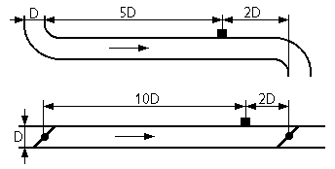

2.1.2.2 - A plaque de guidage
Ce type de prise de pression est utilisé lorsque la veine du fluide risque de ne pas être parfaitement parallèle à la paroi.
Il existe en deux types
- A la paroi avec plaque de guidage
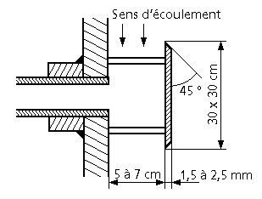

- A double plaque de guidage
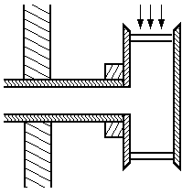

2.2 - Prise de pression totale

2.2.1 - Tube de Pitot simple
Elle est aussi appelée sonde de pression d'arrêt.
Les dispositions constructives seront conformes au schéma ci-dessous et aux recommandations suivantes :
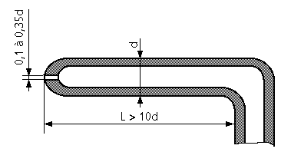
Le diamètre "d" du tube ne dépasse jamais 15 mm.
Il devra toujours être assez petit pour que la sonde soit suffisamment fine afin de perturber le moins possible l'écoulement du fluide.
Les valeurs suivantes de "d" peuvent être retenues en fonction du diamètre de la tuyauterie (D).

50 < D < 150 mm | 3 < d < 5 mm
150 < D < 1 000 mm | 5 < d < 10 mm
1 000 < D < 2 000 mm | d = 12 mm
D > 2 000 mm | d = 15 mm
2.2.2 - Autres prises
Il existe deux autres types de prise :
- La sonde à panier.
- La sonde de Todd.

2.3 - Prise de pression dynamique
2.3.1 - Tube de Pitot double
L'application du théorème de conservation de l'énergie totale entre deux sections d'un écoulement peut se réduire dans la plupart des cas à l'application du théorème de Bernouilli :
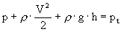montre que la mesure de la différence entre la pression statique et la pression dynamique 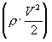 en un même point (Z = 0) permet de connaître la vitesse du fluide au point considéré.
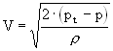
La mesure de cette pression s'effectue à l'aide d'une sonde double de pression constituée par la combinaison de la sonde totale et de la sonde statique.
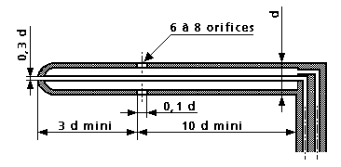

2.3.2 - Autres sondes
- Sonde de Recknagel.
- Sonde de Venturi.

2.4 - Disposition des bossages
REGLE IMPERATIVE
L'axe de perçage des prises de pression rencontrant l'axe de la tuyauterie se situe dans la position la plus favorable à l'absence de perturbations dues aux turbulences
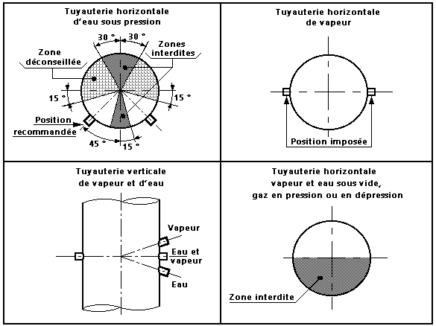

- CAS GENERAL : Prise sur une longueur droite : adopter les règles ci-dessus
- CAS PARTICULIER de tuyauterie d'eau : Prise de pression dans un coude lorsqu'on ne dispose pas de partie droite (à éviter) :
- Plan du coude vertical : prise de pression horizontale
- Plan du coude horizontal : prise de pression verticale dirigée vers le bas
Les prises de pression se placent dans le plan perpendiculaire au plan contenant le changement de direction.
Pour les cas particuliers non signalés, prendre accord avec le service Essais interessé
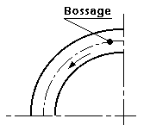

3. - LIGNE D'IMPULSION
3.1 - Mesure de pression supérieure à la pression atmosphérique
3.1.1 - Mesure de pression d'eau
a) - Manomètre situé au-dessous de la conduite
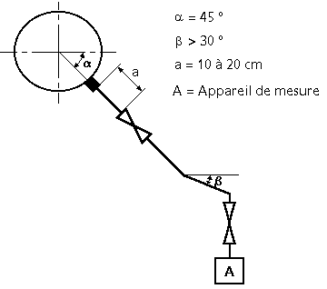

b) Manomètre situé au-dessus de la conduite
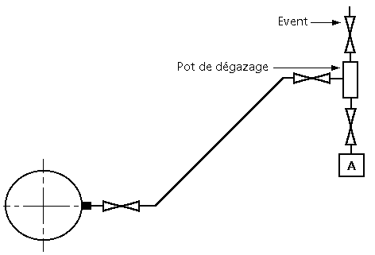
- L'appareil de mesure ne doit pas être l'élément le plus haut.
- Il faut que le point haut soit à un niveau tel que la pression du liquide soit suffisante pour qu'il remplisse complètement la tuyauterie de liaison ainsi que le pot de dégazage.
3.1.2 - Mesure de pression de vapeur
a) - Manomètre situé au-dessous de la conduite
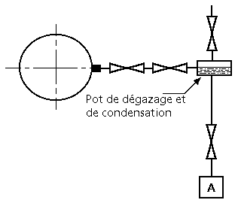
La tubulure de prise de pression sera raccordée à un pot de condensation constitué d'un cylindre dont l'axe horizontal est confondu avec celui de la tubulure.
Son rôle est de maintenir le niveau de l'eau condensée à la cote de la prise de pression.

b) Manomètre situé au-dessus de la conduite
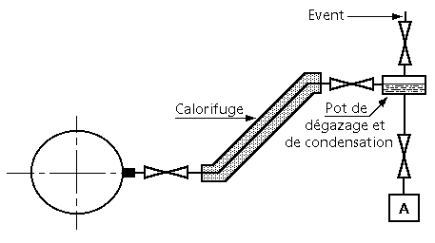
Ce type de montage est à déconseiller.

3.1.3 - Mesure de pression d'un gaz

- - Manomètre situé au-dessus de la conduite

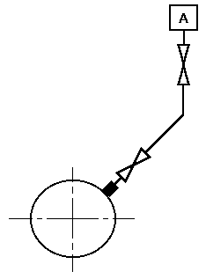

b) Montage avec un point bas
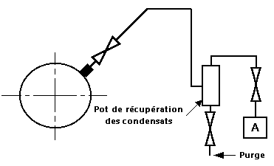
On évitera que l'appareil de mesure soit l'élément de montage situé au niveau le plus bas.

3.2 - Mesure de pression inférieure à la pression atmosphérique
Dans tous les cas utiliser ce montage :
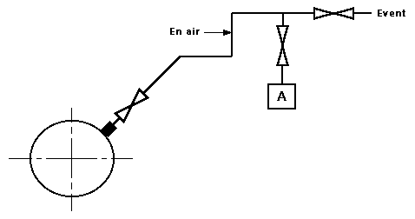
Nota : dans le cas de fluide chargé de particules solides risquant de détériorer l'appareil de mesure, il faut envisager la pose d'un pot de décantation en amont du capteur.
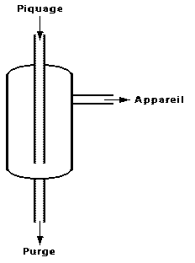
Si l'isométrie de la ligne comporte des points hauts ou bas, en ces points il faut prévoir soit des purgeurs (points bas) soit des évents (points hauts).
- Il est souhaitable, dans la plupart des cas, pour la mesure d'une pression d'eau ou de vapeur d'eau inférieure à la pression atmosphérique, de regrouper les mesures au-dessous de la tuyauterie.
- La pente des tuyauteries de liaison ramenant une mesure à un niveau plus bas que la prise d'impulsion, sera d'au moins 10 %.
- La pente des tuyauteries de liaison ramenant une mesure à un niveau plus haut que la prise d'impulsion, sera d'au moins 30 %.

4 - APPAREILS DE MESURE
On peut distinguer deux catégories d'appareils de mesure :
- Les appareils à mesure directe.
- Les appareils à mesure indirecte.
4.1 - Appareil à mesure directe
4.1.1 - Principe de mesure
La pression à mesurer est soit équilibrée par une colonne de liquide, soit par une force antagoniste exercée par un poids, un ressort, etc. ...
Ces appareils mettent en jeu le principe de l'hydrostatique.
4.1.2 - Application
Ces appareils servent à mesurer des pressions sur un fluide au repos, en régime permanent ou en évolution très lente.
4.1.3 - Les tubes à niveau de liquide
- Ils sont destinés avant tout à la mesure de faible pression.
- La précision de la mesure dépend de la mesure d'une différence de niveau et de l'estimation de la hauteur d'un ménisque.
Il est de plus nécessaire d'effectuer des corrections de température pour tenir compte de la variation des masses volumiques du liquide de remplissage.
Par contre, à partir du moment où l'opérateur prend un maximum de précautions, ces appareils permettent d'obtenir des précisions de l'ordre de 10⁻⁴ pour les manomètres à deux liquides à quelques 10⁻³ pour les plus rustiques.
- Ces appareils sont fragiles, le plus souvent en verre ou en Plexiglas. Ils supportent sans dommage les surpressions qui conduisent généralement au débordement par l'une des branches et un simple remplissage est nécessaire pour les remettre en service.
- Un tube de vinyle transparent peut très bien convenir à défaut dans la plupart des cas.
4.1.3.1 - Manomètres tube en U
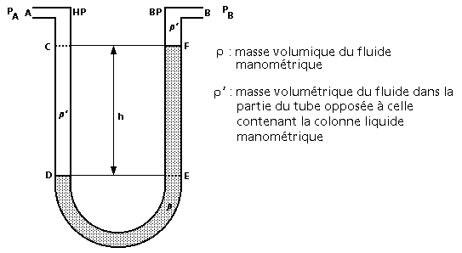
->
(même liquide, même hauteur)
->
Dans le cas où les tuyauteries de prise de pression sont en air, on peut écrire :
4.1.3.2 - Manomètres en U à une colonne
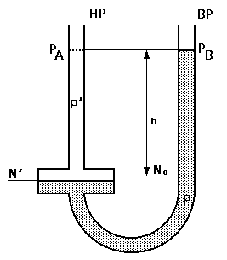
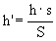
·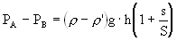
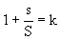
s = section du tube
S = section du réservoir
N₀ correspond au niveau d'équilibre (P_{A} = P_{B}). Si la section du réservoir est très grande par rapport à celle du tube, k devient proche de 1, alors P_{A}- P_{B} = g.h.(ρ - ρ')
4.1.3.3 - Manomètre à tube incliné
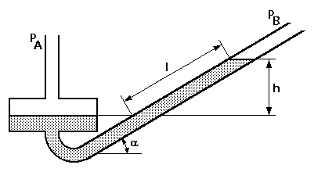
Il est utilisé pour mesurer de très faibles pressions effectives de l'ordre de quelques hPa, pour les circuits de ventilation.
avec S >> s et ρ >> ρ '
Nota : Il est fréquent que les graduations de la réglette de lecture tiennent compte des corrections de cuve et d'angle.
Elles indiquent directement la valeur en Pascal ou un de ses multiples.

4.1.3.4 - Manomètre absolu à tube en U au mercure
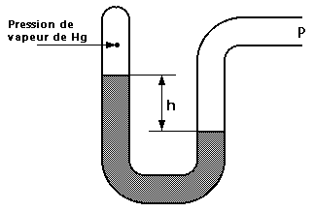
- Il est utilisé pour les mesures de pression absolue inférieure à 500 mm HG
- Il a une grande précision pour des mesures de pression inférieure à 120 mm HG
- Il doit être contrôlé périodiquement : absence de bulle d'air dans la chambre sous vide.
4.1.4 - Manomètre à poids mort ou balance manométrique
Ce manomètre est constitué d'une enceinte remplie d'huile.
La pression est appliquée au fluide par une masse, par l'intermédiaire d'un piston.
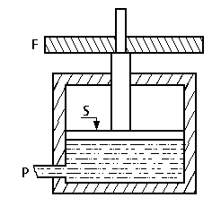
Pour mesurer une pression, on applique une force sur le piston en utilisant des masses.
On connaît avec précision la section de l'ensemble piston-cylindre et la force totale agissant sur les masses.
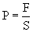
- La précision d'une balance manométrique peut atteindre une valeur de quelque 10⁻⁴.
- L'étanchéité entre le piston et le cylindre est assurée par un film d'huile.
- Suivant le modèle de balance, on peut mesurer des pressions relatives ou absolues.
- Avec une balance manométrique, on peut soit mesurer soit générer une pression.
4.2 - Appareil à mesure indirecte
4.2.1 - Principe de mesure
Ces mesures sont basées sur la déformation élastique, le déplacement d'un organe sensible ou la variation d'une propriété d'un corps soumis à une pression (corps d'épreuve).
La pression est traduite par l'intermédiaire de dispositifs appropriés en grandeur proportionnelle et retransmise à un indicateur (aiguille ou transmetteur).

Pression | ---> | Corps d'épreuve | ---> | Elément de mesure | ---> | Transmetteur | ---> | Chaîne de mesure
 |  |  | î
 |  | Grandeur intermédiaire
4.2.2 - Corps d'épreuve
C'est l'élément qui transforme une pression en une valeur physique intermédiaire.
4.2.2.1 - Capsule anéroïde
Boîte métallique dans laquelle règne le vide aux parois minces et ondulées qui se déforment plus ou moins selon les variations de la pression.
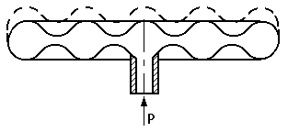

4.2.2.2 - Soufflet
Boîte métallique dérivée de la capsule anéroïde, cylindre aux parois latérales ondulées, souvent associées à un ressort taré.
Son allongement est proportionnel à la pression.
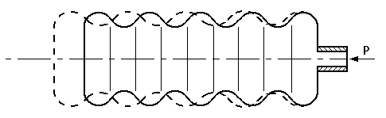
4.2.2.3 - Tube de Bourdon
Tube métallique en forme de corde maintenue par l'extrémité qui est soumise à la pression à mesurer.
Le tube se déforme sous l'effet de la pression, déplace l'autre extrémité qui entraîne une aiguille indicatrice ou l'axe d'un potentiomètre.
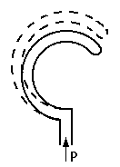

4.2.2.4 - Tube borgne
Il est soumis intérieurement ou extérieurement à la pression.
Le tube subit une déformation radiale et axiale.
Ces changements de cotes sont convertis en signal électrique en utilisant par exemple des jauges extenso métriques.
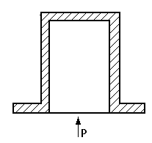
4.2.2.5 - Membrane
C'est un élément élastique qui, scellé sur sa périphérie au corps du manomètre, se déforme sous l'action de la pression.
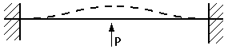
4.2.3 - Elément de mesure
- Il est aussi appelé transducteur.
C'est l'élément sensible qui est lié au corps d'épreuve et traduit les réactions de celui-ci en un signal électrique.
- Pour les appareils de mesure avec indicateur, ce système est mécanique et visualise la valeur de la pression par l'intermédiaire d'une aiguille sur un cadran.
4.2.3.1 - Jauges de contrainte
Elles sont montées en pont de Wheatstone les résistances étant liées au corps d'épreuve par diverses méthodes.
Les déformations de celui-ci provoquent l'allongement des jauges et créent un déséquilibre du pont générant un signal de sortie.

Types de jauges

Jauges  métalliques | Jauges à fils tendus
Jauges  métalliques | Jauges à trame pelliculaire
Jauges  métalliques | Jauges à couches minces
Jauges  métalliques | Jauges à couches épaisses
Jauges  à semi-conducteur | Jauges piézo-résistives collées
Jauges  à semi-conducteur | Jauges piézo-résistives diffusées
Exemple de types de capteur utilisant ou ayant utilisé cette technologie :
. Bailey série CZ
. JPB série TB 800
. Schlumberger série 6645
. Honeywell série ST 3000
4.2.3.2 - Transducteur capacitif
Le principe de ces capteurs est basé sur l'utilisation d'un condensateur variable constitué par une armature fixe et une armature déformable.
Cette seconde armature, liée au corps d'épreuve peut être une membrane.
Le condensateur ainsi formé subit une variation de capacité sous l'effet de la pression.
Le signal de sortie est obtenu soit à partir d'un pont de capacité soit, le plus souvent, par l'utilisation d'un oscillateur dont la fréquence varie en fonction de la variation de capacité.
Les capteurs "Rosemount" utilisent cette technologie.
4.2.3.3 - Transducteur inductif
Les capteurs réalisés sur ce principe utilisent les variations de la self-inductance d'une bobine ou de l'inductance mutuelle de deux bobines.
Cette variation peut être obtenue soit par modification de la longueur de l'entre fer soit par la modification de la section active au niveau de l'entre fer soit par la modification du couplage des bobines par déplacement d'un noyau de fer doux (cas de variation de l'inductance mutuelle entre deux bobines).
Les capteurs Bailey série TE, Schlumberger série 6445, 6905, 6431 utilisent cette technologie.
4.2.3.4 - Autres types de transducteurs
- Transducteur piézo-électrique
- Transducteur photoélectrique
- Transducteur électromagnétique
4.2.4 - Transmetteur
C'est l'élément qui conditionne le signal issu du transducteur.
Il le rend compatible avec la chaîne de mesure associée (4-20 mA, 10-110 mA, 1-5 V, 2,2-12,5 V, etc. ...)

5 - CORRECTIONS
5.1 - Corrections dues au montage
Le capteur rend compte uniquement de ce qu'il reçoit à ses bornes.
Pour connaître la valeur ou la différence de pression au droit des prises de pression, il faut tenir compte de l'ensemble des liaisons entre les prises de pression et les bornes de l'appareil de mesure.
5.1.1 - Mesure de pression absolue ou effective
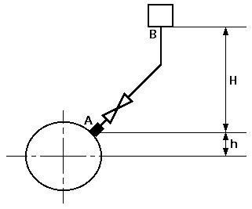
L'appareil voit la pression P_{B} en B
La pression en A est donnée par :
Si H_{B} > H_{A} H_{B} - H_{A} > 0 ---->
Si H_{B} < H_{A} H_{B} - H_{A} < 0 ---->
Lors de la mesure d'une pression absolue à partir de la mesure de pression effective, il faut mesurer en plus la pression atmosphérique à l'endroit considéré.
Nota : On rapporte la pression mesurée par le capteur à l'axe de la tuyauterie :

5.1.2 - Mesure de pression différentielle
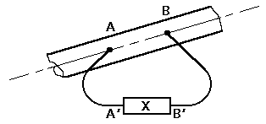
Y : hauteur manométrique entre A' et A
Z : hauteur manométrique entre B' et B
X : indication de l'appareil
5.1.2.1 - Tuyauterie horizontale
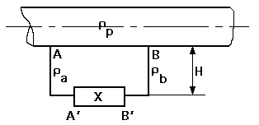
Si le transmetteur est au-dessus de la tuyauterie :
Si le transmetteur est au-dessous de la tuyauterie :
Si -->
Si les tuyauteries de liaison sont en eau, il n'y a pas de correction de hauteur à effectuer sur la valeur indiquée par l'appareil de mesure.

5.1.2.2 - Tuyauterie verticale
5.1.2.2.1 - Capteur au-dessous des prises de pression
* Le fluide circule de bas en haut
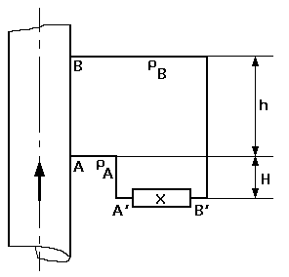
Si
* Le fluide circule de haut en bas
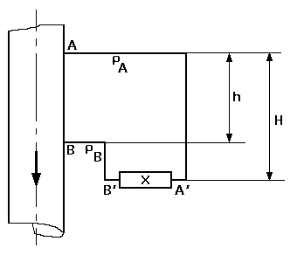
Si
5.1.2.2.2 - Capteur au-dessus des prises de pression
* Le fluide circule de bas en haut
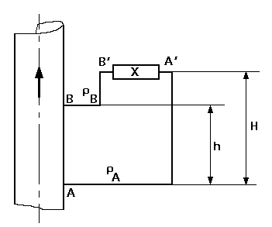
Si
* Le fluide circule de haut en bas
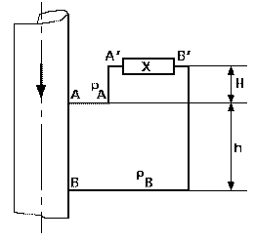
Si

5.1.2.2.3 - Capteur entre les prises de pression
* Le fluide circule de bas en haut
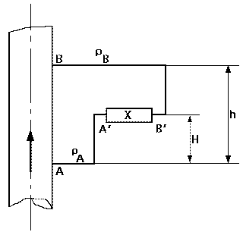
Si
* Le fluide circule de haut en bas
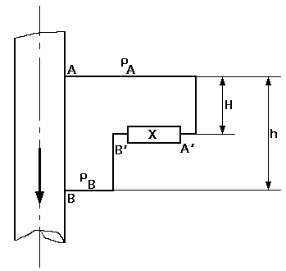
Si
5.2 - Capteur
Le capteur devra être étalonné dans des conditions de référence précises.
Nous avons alors la loi donnant la valeur de la mesure en fonction de l'indication donnée par le capteur.
Il faut que le capteur soit utilisé au voisinage des conditions de référence de l'étalonnage à l'intérieur des limites pour lesquelles la précision annexée est conservée (Utilisation dans le tiers supérieur de la plage d'étalonnage).
Les grandeurs influant sur le fonctionnement des capteurs sont :
- La température
- La pression statique pour les capteurs de pression différentielle
- Les vibrations

6 - MESURE DE NIVEAU
6.1 - Par niveau visible
Pour effectuer cette mesure, on utilise un tube de vinyle transparent armé.
Pour des hauteurs importantes, son diamètre doit être supérieur à 10 mm.
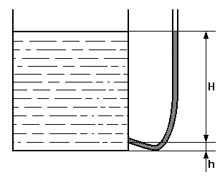
La hauteur de liquide dans le réservoir est égale à la valeur mesurée sur le niveau

6.2 - Par capteur
On mesure le niveau dans la bâche par la mesure de pression au pied de celle-ci ou par différence de pression entre le bas et le haut du réservoir.
6.2.1. Mesure de pression
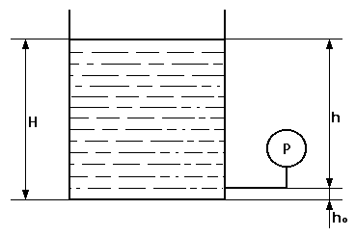
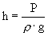
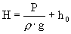
6.2.2. Mesure de ΔP
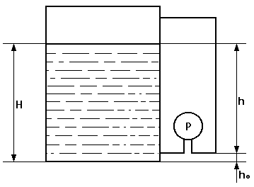
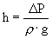
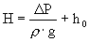
Nota :
Dans certains cas, les risques de condensation sont importants et peuvent fausser la mesure.
Il faut alors :
. soit prévoir une purge sur la référence pression gaz
. soit prévoir une alimentation en liquide de la colonne de référence

6.3 - Le bulle à bulle
Cette méthode est utilisée pour mesurer les niveaux dans des réservoirs contenant des produits radioactifs ou susceptibles d'obstruer les tuyauteries de liaison.
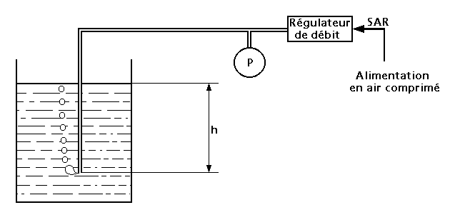
Le dispositif est alimenté en air par un régulateur de débit réglé à une valeur très faible.
L'échappement de bulles indique que la pression qui règne dans la canne de mesure est
Si la pression est inférieure à cette valeur limite, aucune bulle ne s'échappe et la mesure n'est pas exploitable.
Le débit d'air étant très faible, les pertes de charge générées entre le piquage de mesure et l'extrémité inférieure de la canne sont négligeables. En conséquense, la pression qui règne dans l'installation en aval du piquage de mesure est la même en tout point. On peut donc mesurer la pression représentant le niveau en n'importe quel point de la ligne.
Toutefois, pour des distances importantes, il est préférable de mesurer la pression en haut de la canne.

ANNEXE I

Equivalence entre les unités
 | Pa | bar | m CE | mm Hg | PSI
Pa | 1 | 10⁻⁵ | 1,0197.10⁻⁴ | 7,5.10⁻³ | 1,45.10⁻⁴
bar | 10⁵ | 1 | 10,197 | 750,063 | 14,504
M CE | 9806,65 | 0,09806 | 1 | 73,556 | 1,4223
mm Hg | 133,322 | 1,33322.10⁻³ | 0,01359 | 1 | 1,934.10⁻²
PSI | 6894,8 | 6,8948.10⁻² | 0,703 | 51,71 | 1
Utilisation :
Une unité choisie dans la colonne de gauche correspond à une unité choisie dans la ligne du haut multipliée par le coefficient lu à l'intersection de la ligne désignée par l'unité de gauche et de la colonne désignée par l'unité du haut.

